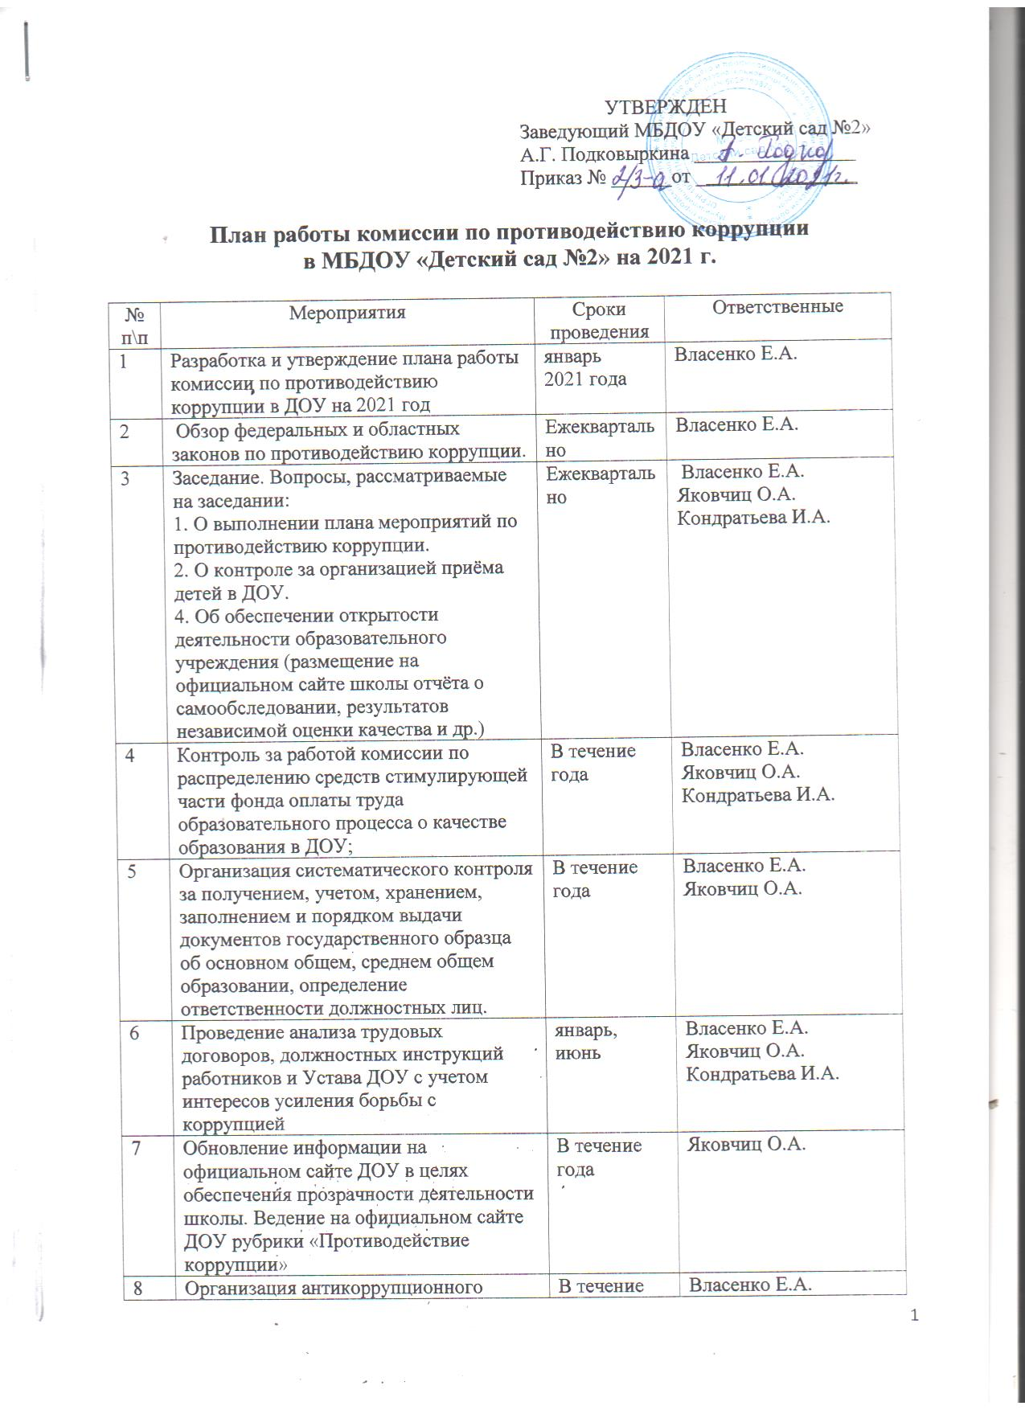

9 | Проведение анализа о соблюдении порядка административных процедур по приёму и рассмотрению жалоб и обращений педагогов, родителей (законных представителей) | Ежеквартально | Власенко Е.А.
10 | Обзор изменений законодательства по вопросам противодействия коррупции за2021 год. Новое в законодательстве о коррупции. | Ежеквартально | Власенко Е.А.
11 | Заседание. Вопросы:  Об итогах работы комиссии за 2021 год. Анализ исполнения Плана мероприятий по противодействию коррупции в 2021 году | декабрь 2021 года | Власенко Е.А.  Яковчиц О.А.  Кондратьева И.А.

